Государственное бюджетное образовательное учреждение
среднего профессионального образования
«Курганинский аграрно-технологический техникум»
Краснодарского края

План открытого урока
по учебной дисциплине:
Техническое оснащение и организация рабочего места
по теме:
«Элементы складывания салфеток для оформления банкетного стола»
по профессии «Повар, кондитер»

Из опыта работы
Преподавателя спецдисциплин
О.В. Бойко

г. Курганинск, х. Красное Поле, 2013 г.
План открытого урока
по учебной дисциплине: Техническое оснащение и организация рабочего места
Тема: Столовое белье.
Тема урока: Элементы складывания салфеток для оформления банкетного стола
Цели урока:
- Активизация познавательной деятельности и творческого мышления через методы активного обучения;
- Формирование умений и навыков оформления банкетного стола (элементы складывания салфеток)
- Развитие художественного и эстетического вкуса; культуры делового общения, способностей самостоятельного решения практических задач;
- Воспитание любви к избранной профессии, ответственности, соблюдения правил техники безопасности на производстве, успешного применения полученных навыков в реальных производственных условиях.

Обучающая:

Развивающая:

Воспитывающая:

Тип урока: Урок формирования и совершенствования профессиональных компетенций
Методы обучения:
- Демонстрация образцов складывания салфеток, фотографий, презентация;
- Практический показ трудовых приемов;
- Логическое конструирование с использованием инструкционных карт;
- Решение проблемных ситуаций;
- Упражнения.
Материально-техническое оснащение:
Дидактический материал: инструкционно-технологические карты, мультимедийные презентации.
Демонстрационное оборудование: мультимедийная установка, образцы салфеток в развернутом и свернутом виде
Учебные материалы: салфетки: льняные белые, хлопчатобумажные цветные, цветы, скатерти, посуда, столовые прибора, аксессуары для оформления стола.
Межпредметные связи:
- Организация обслуживания посетителей
Темы:
- Столовое белье, применяемое на предприятиях
общественного питания и его характеристика.
- Ассортимент белья. Размер столового белья
- Правила и способы складывания скатертей и салфеток.
- Основы физиологии питания, санитарии и гигиены: Тема: «Личная гигиена и санитарные требования в общественном питании».
- Деловая культура: Тема «Столовый этикет», «Правила поведения за столом».

Ход урока
I Организационный момент
Рапорт дежурного о присутствии учащихся на уроке.
Проверка санитарной одежды, рабочих мест учащихся.
II. Вводный инструктаж
2.1. Логическое подведение к теме урока:
На официальном приеме или на даче у друзей – вы непременно встретите ЕЁ. Она может предстать перед вами шикарной, большой, маленькой, яркой разноцветной или элегантной белоснежной. Но даже это не собьет вас с толку, если помнить правило: льняная или бумажная, имеет основное предназначение, сложившееся веками, – защищать вашу одежду от пятен. Как вы считаете что это? (салфетка)
В настоящее время растет интерес к культуре сервировки, люди хотят видеть красиво оформленный стол, что позволяет наслаждаться атмосферой, которая создается на предприятии общественного питания.
Итак, тема нашего урока: «Элементы складывания салфеток c применением флор-декора для оформления банкетного стола». Ребята как вы считаете, что такое флор-декор? Происходит от слова флористика.
Существует более 80 способов складывания салфеток. Но мы сегодня на уроке приобретем навыки складывания салфеток 3-мя способами, будем учиться подбирать цветы для декорирования салфеток и подбирать один из вариантов сложенных салфеток для оформления банкетного стола.
Это творческий процесс, где каждый может проявить свою фантазию, и показать любовь к профессии.
Современный ресторанный бизнес требует творчески мыслящего профессионала. От уровня вашей компетенции, будет зависеть успешность в профессии.
Прежде чем приступить к практической работе, давайте вспомним теоретический материал, который вы изучали на предметах «Организация обслуживания посетителей» и « Основы физиологии питания, санитарии и гигиены».
2.2.Актуализация опорных знаний и опыта учащихся
Блиц опрос:
Мастер задает вопросы учащимся
- Из каких тканей изготавливают салфетки? (лен, хлопчатобумажные ткани)
- Что нужно учитывать при выборе цвета салфетки для сервировки стола (должны сочетаться с посудой и скатертью, особенно это касается ярких оттенков)
- Какую скатерть и салфетку вы будете использовать для сервировки стола в ресторане «Морской бриз»? (учитывать тематику ресторана, цветовую гамму, фурнитуру)
- Какие требования предъявляются к салфетки для сервировки стола? (накрахмалена, отутюжена)
- Какие санитарно-гигиенические требования необходимо соблюдать при складывании салфеток? (чем меньше прикасаются к ней руки официанта при складывании, тем гигиеничнее протекает операция)
- Если салфетка случайно упала с колен посетителя, что должен сделать официант? (необходимо принести чистую салфетку)
Мастер: Мы с вами выяснили, что теоретический материал вы знаете.
2.3. Демонстрация приемов, способов работы по новой теме:
Мастер п/о, демонстрирует способы складывания салфеток. Осуществляет практический поэтапный показ, с поэтапным формированием практических умений со стороны учащихся.
Из огромного множества способов складывания салфеток мы с вами отработаем три способа: Звезда, смокинг, олимпийский факел.
Сейчас я покажу, как складывается первая фигура «Олимпийский факел»
№ п/п | Описание операции | Эскиз
1. | Исходная форма салфетки складываем вчетверо | 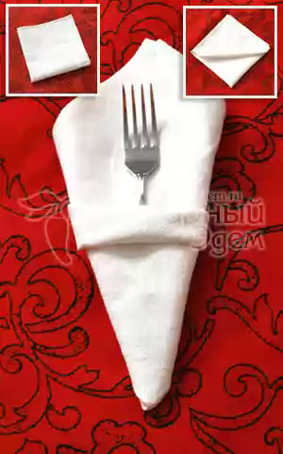
2. | Сгибаем верхний угол во внутрь немного отогнув ее манжетой
3. | Края сгибаем назад в образовавшийся карман вставляем цветок

Вызывается учащийся для закрепления складывания салфетки «Олимпийского факела».
Следующая форма складывания салфетки «Смокинг»
№ п/п | Вид операции | Эскиз
1. | Складываем треугольник | 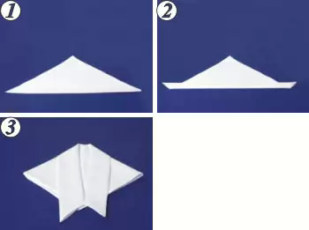
2. | Прямой край отгибаем вверх примерно на 2-3 см
3. | Угол правый и левый сгибаем вниз в внахлест.
4. | Края квадрата отогните назад, украсить можно бабочкой и вставить розочку для украшения. | 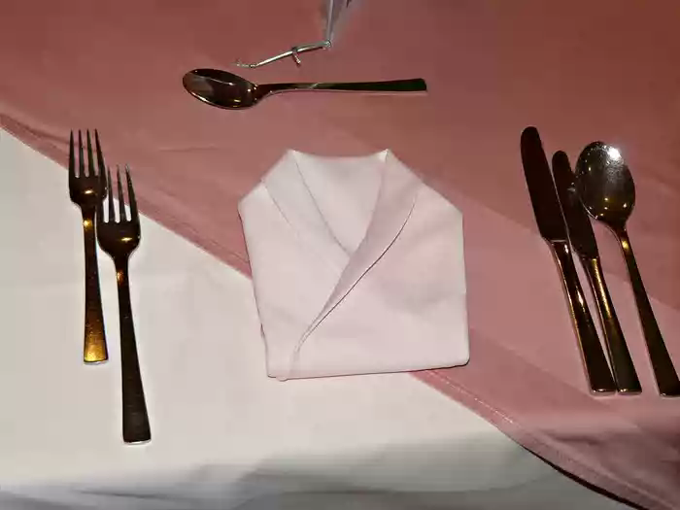
Вызывается учащийся для закрепления складывания салфетки «Смокинг»
Следующая форма складывания салфетки «звезда»
№ п/п | Вид операции | Эскиз
1. | Салфетку складываем в гармошку в 6 полосок | 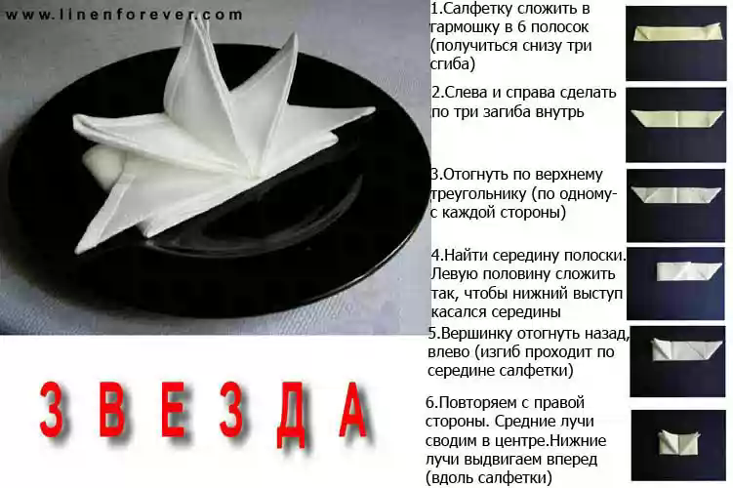
2. | Слева и справа сделать по три сгиба внутрь
3. | Отогнуть по верхнему треугольнику во внутрь
4. | Найти середину полоски. Левую половину складываем так чтобы нижний выступ касался середины
5. | Вершину отогнуть назад, влево (изгиб проходит в середине салфетки)
6. | Повторяем с правой стороны. Средние лучи сводим в центре. Нижние (вдоль салфетки)
7. | В середину вставляем небольшой цветок, для украшения

Вызывается учащийся для закрепления складывания салфетки «Звезда»
2.4. Приглашаются трое учащихся. Им предлагается повторить приемы выполнения работы под контролем мастера.
2.5. При демонстрации практических приемов обратить внимание:
1. При складывании салфетки изнаночная сторона кладется вверх.
III Текущий инструктаж
Мастер:
Вы будущие выпускники возможно предстоит работать в Олимпийском городе Сочи 2014году и обслуживать гостей нашего края. Давайте представим, что вы работаете в ресторане Морской бриз, вам необходимо за декорировать стол для банкета и подобрать необходимое сложения салфетки: 1) для спортсменов зимней олимпиады; 2)партнерских встреч бизнесменов, 3) звезд олимпиады. (вытягивают задание)
- Какие вы подберете салфетки для сервировки стола?
- Самостоятельная работа учащихся.
- Мастер проводит целевые обходы: а) – организация рабочего места; б) – строгое соблюдение технологического процесса.
IV. Заключительный инструктаж:
мастер п/о подводит общие итоги урока, обращает внимание на наиболее часто встречавшиеся ошибки и методы их устранения;
- объявляет и выставляет оценки в журнале;
Подведем итог урока. Чему вы сегодня научились?
Да это один из профессиональных навыков «Повара, кондитера», используемый при сервировке стола.
- Как вы считаете, возможно оформление банкетного стола без данного элемента сервировки? Почему? (красиво)
- Да, вы правы. Согласно правилам сервировки банкетного стола укладывание салфеток различными способами необходимо, это придает торжественность, эстетичность и праздничность столу.
Сегодня ребята вы работали все хорошо.
Уборка рабочих мест.
Для расширения умений по складыванию салфеток дома вы откроете мой личный сайт на страничке «база знаний» и посмотрите видео ссылки складывания салфеток и составите инструкционные карты по складыванию салфеток.

Литература и Интернет-ресурсы:
- Белошапка М.И. Технология ресторанного обслуживания: учеб. пособие для нач. проф. Образования / 3-е изд., - М.; Издательский центр «Академия», 2006.
- Чалова Н.В. Практикум для официантов, барменов по обслуживанию посетителей в ресторанах и барах – Ростов н/Д: Феникс, 2002.
- http://www.kedem.ru/various/20090331-flatware/
- http://supercook.ru/serviette/serviette-01.html

